1.mpn init

2.mpn install

3. npm install webpack webpack-cli --save-dev

5. Nous allons créer un fichier webpack.config.js  à la **racine** du projet.

6.

7. npm run build

8. npm install --save-dev babel-loader @babel/core @babel/preset-env babel-polyfill

9.

10.



npm run build

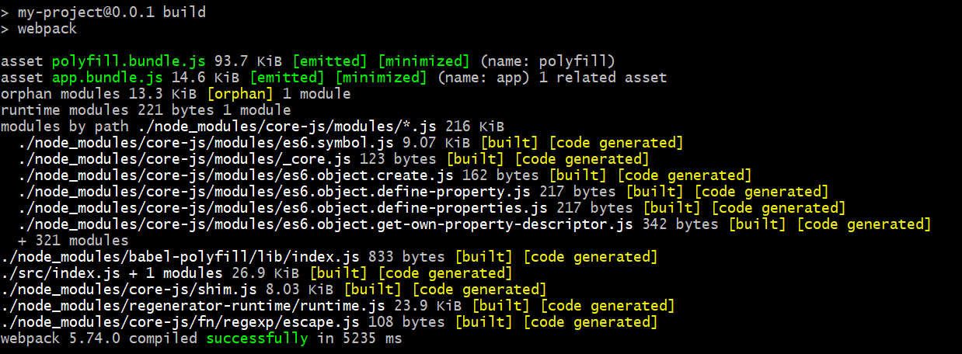*

### 11. Webpack serve

npm install webpack-serve --save-dev

12.

13.

14.



15.

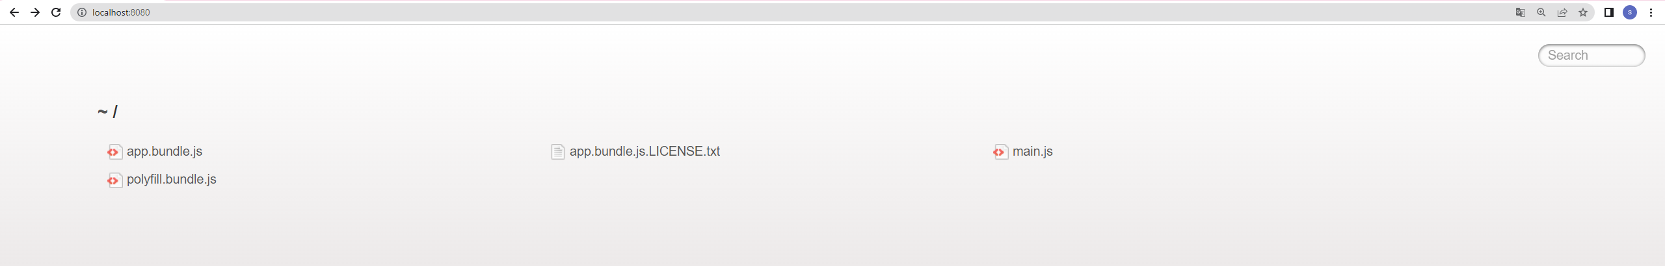

16. Déplacé index.html dans le répertoire « dist »

